Práctica de laboratorio

501-MArrabal-PARP204.docx

Objetivo de la práctica
El objetivo de esta práctica es saber cambiar el idioma a dos sistemas operativos, Windows y Ubuntu.

Inventario de material necesario
Para desarrollar esta práctica necesitaremos una máquina virtual con Ubuntu y otra con Windows, así no cambiamos la configuración de nuestra máquina principal.

Ejecución
CAMBIAR EL IDIOMA PARA WINDOWS.

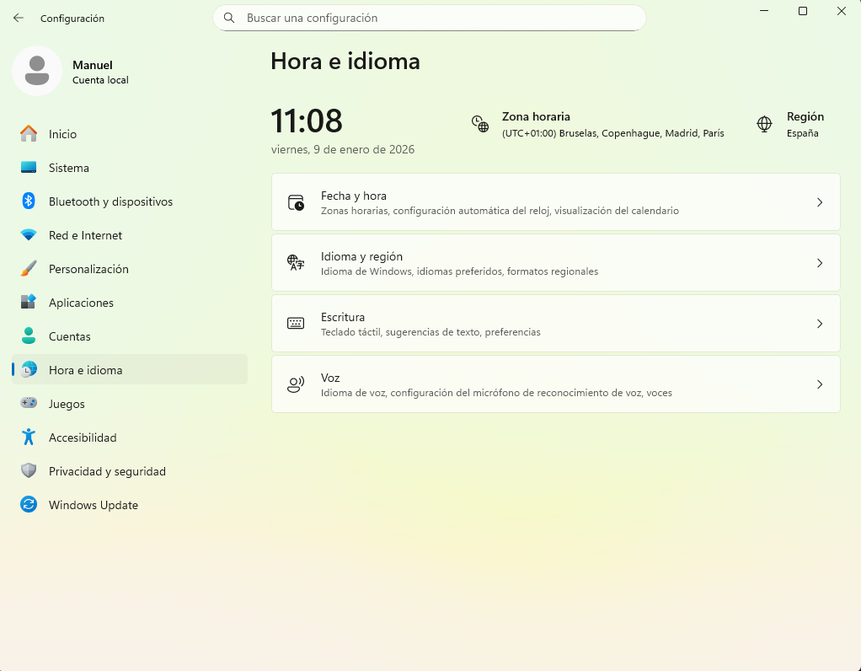
Abrimos ajustes y nos metemos en hora e idioma.
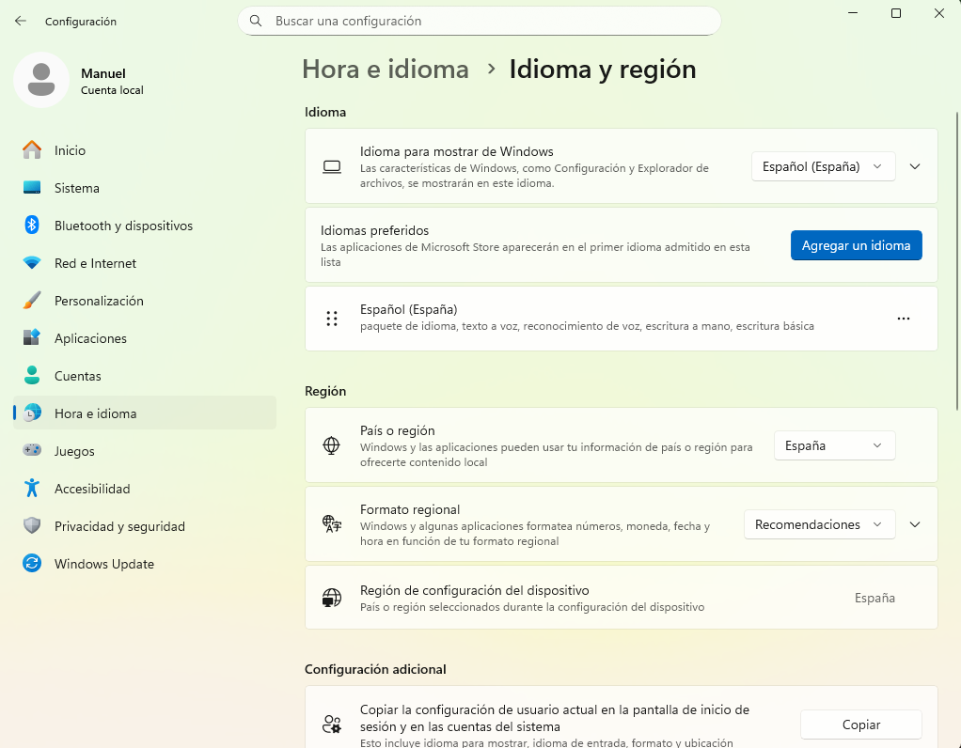
En el apartado de hora e idioma, nos metemos a idioma y región y le damos a agregar un idioma.
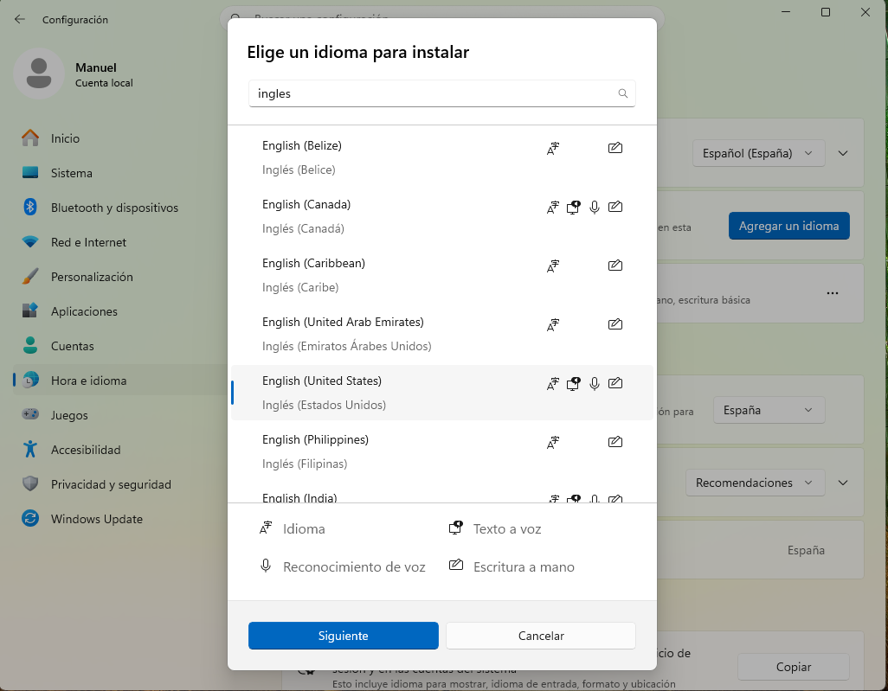
Elegimos el idioma que queramos instalar, en mi caso, voy a poner el inglés de estados unidos. Ya una vez elegido, le daremos a siguiente y luego a instalar.
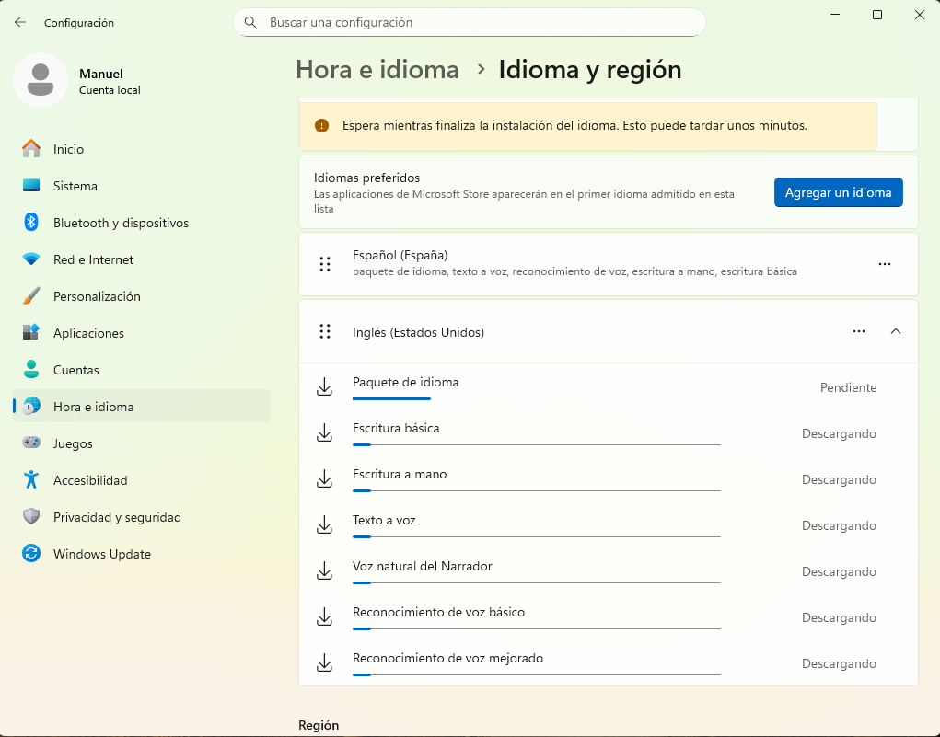
La instalación del idioma llevará unos minutos antes de que se instale por completo. También depende de lo que se elija, si seleccionas que quieres cambiar todo, pues tarda más.
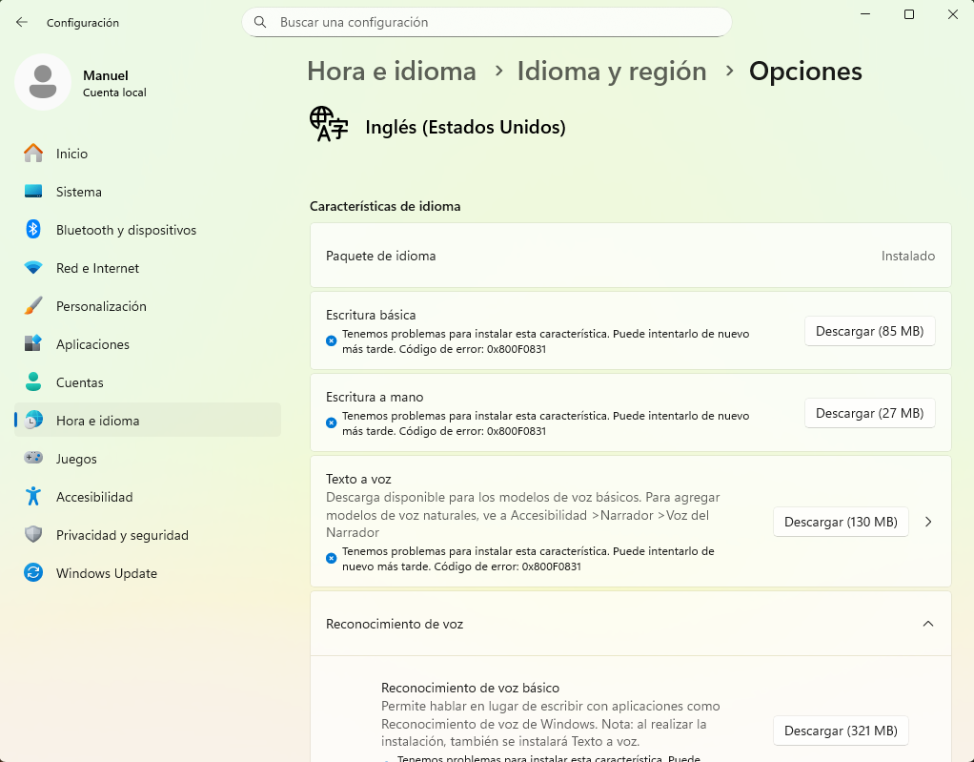
Si se quiere poner todas las demás opciones que tiene ese idioma, únicamente hay que darle a los tres puntos que salen al lado del idioma y seleccionar opciones de idioma, te llevará a este apartado y ya podrás implementar lo que quieras.

CAMBIAR EL IDIOMA PARA UBUNTU.

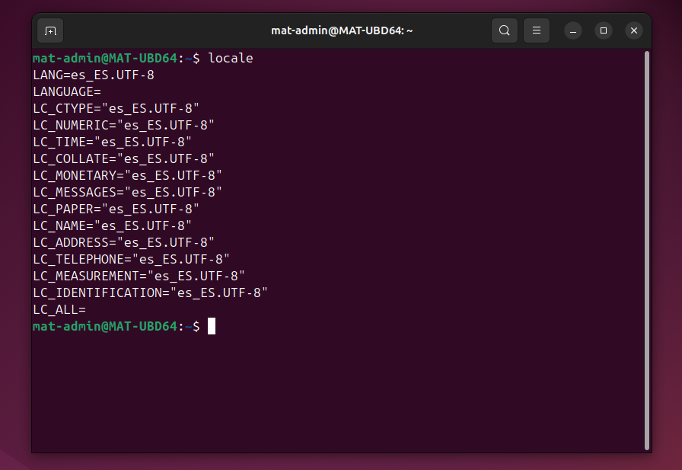
Para cambiar el idioma a nuestro Ubuntu, lo que tenemos que hacer es abrir la terminal y poner el comando “locale” para identificar cuál es el idioma que tenemos puesto, es algo lógico, pero vamos que es para aprender el comando.

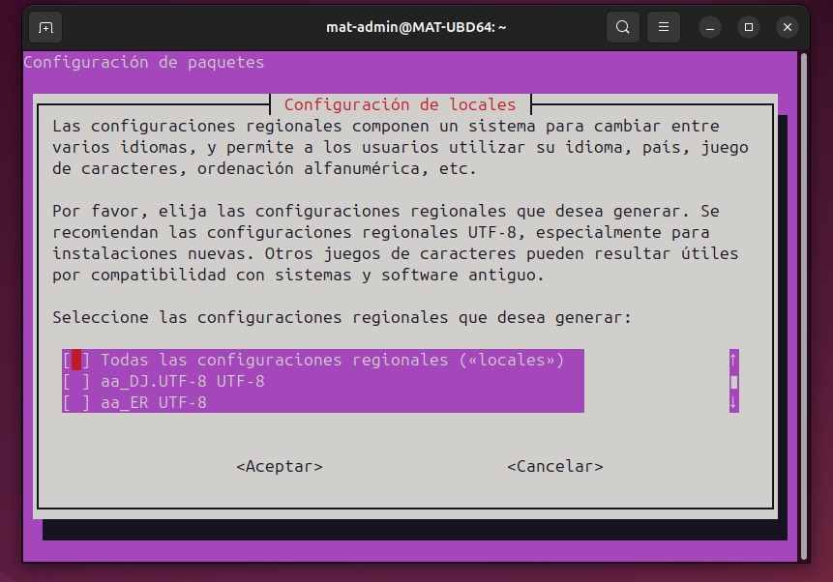
Para pasar a esta pantalla, únicamente hay que poner el comando “sudo dpkg-reconfigure locales”. Lo que hace este comando es llevarnos a esta pantalla, donde, dirigiendo con las flechas del teclado, podemos elegir el idioma que queremos poner, una vez encontrado el idioma se confirma con el espacio.
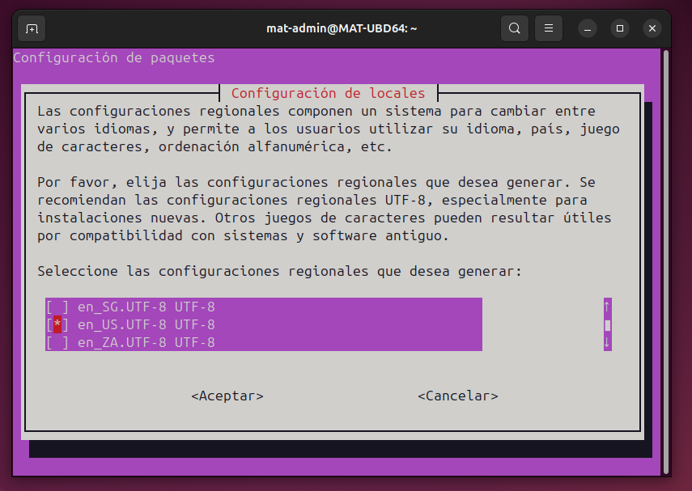
Aquí vemos que yo he elegido el inglés de Estados Unidos y cuando lo he confirmado, se ve un asterisco, ahí ya le podremos dar al enter para pasar a la siguiente pantalla.

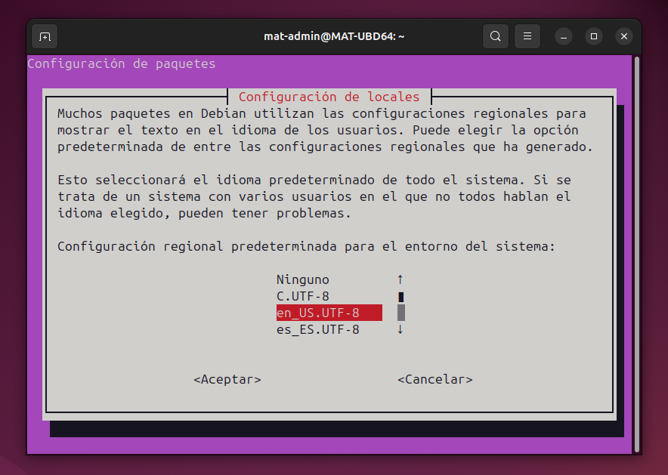
En esta siguiente pantalla lo único que hay que hacer es volver a seleccionar el idioma que quiere poner y confirmarlo con el enter, en caso de que queramos volver al idioma original, no tendremos que volver a buscarlo en la pantalla anterior ya que lo tenemos en esta guardado.
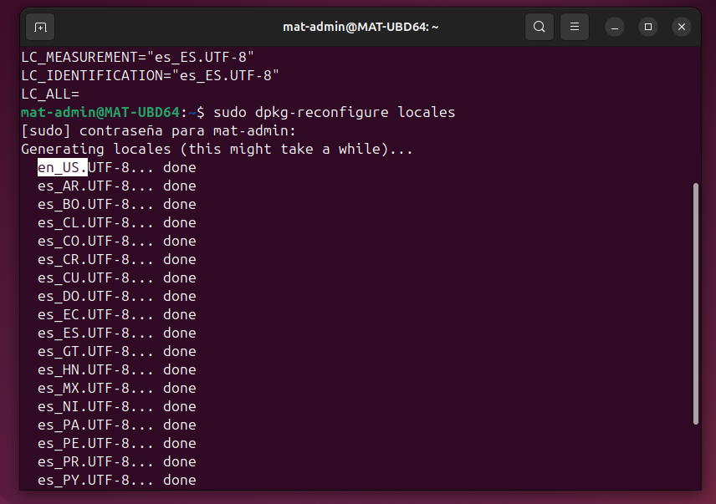
Una vez dado al enter en la pantalla anterior, nos volverá a llevar a la terminal y esperaremos a que se termine de cargar todo, una vez termine, lo que tenemos que hacer es cerrar el Ubuntu y volver a meternos.

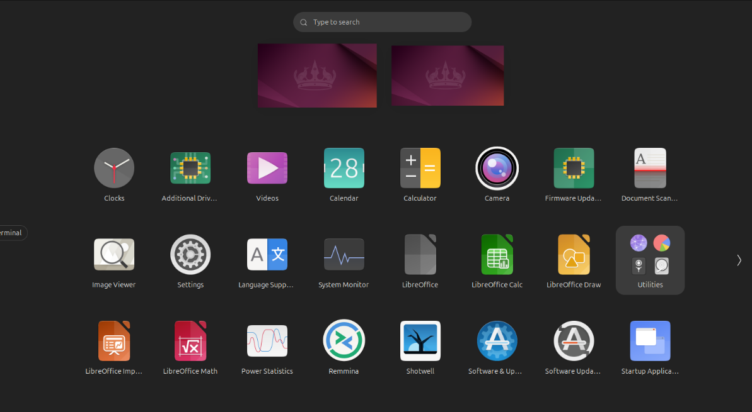
Y ya habremos terminado de configurar el idioma, ya como vemos, a todas las aplicaciones se les ha cambiado el nombre de español a inglés.

CAMBIAR IDIOMA A WINDOWS SERVER 2025.

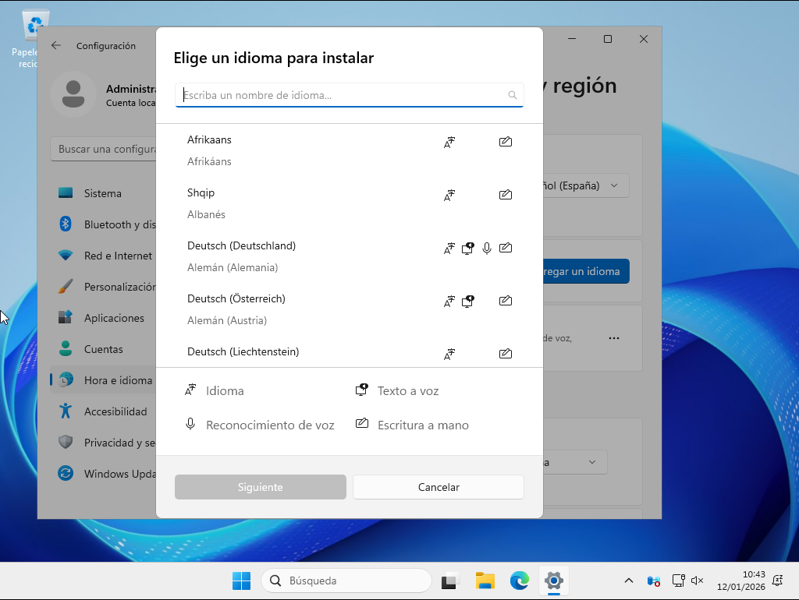
Abrimos el Windows Server y hacemos el mismo procedimiento que en el Windows normal. Nos vamos a Hora e Idioma y le damos a agregar un idioma, elegimos el que queremos, en mi caso el inglés y lo instalamos.

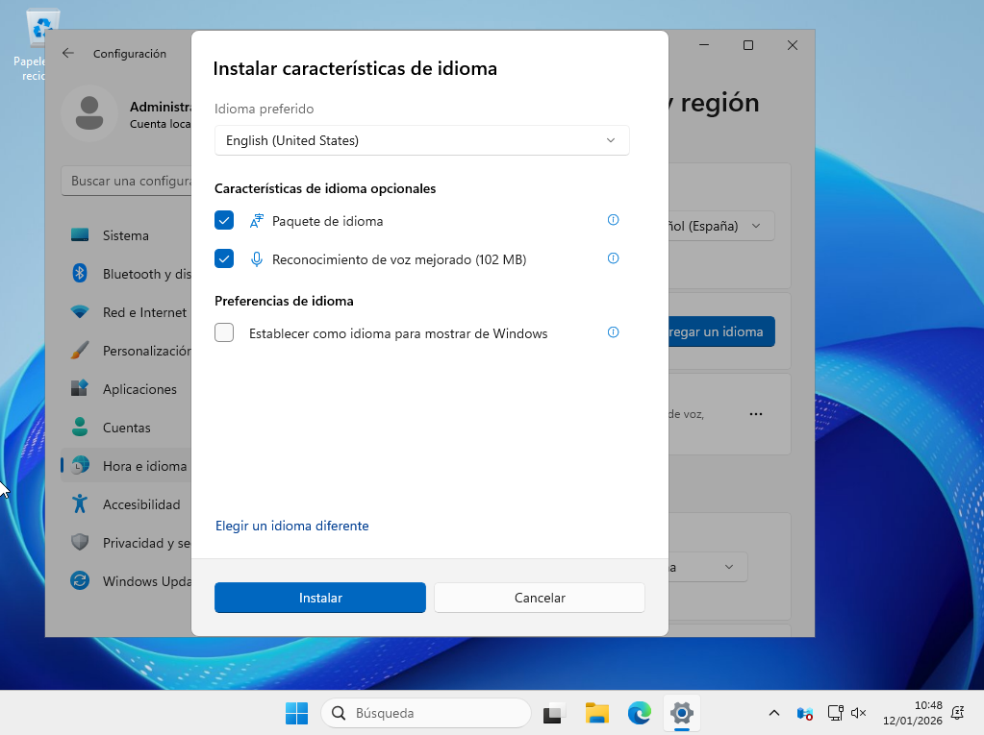
Le damos a instalar para comenzar con la espera.

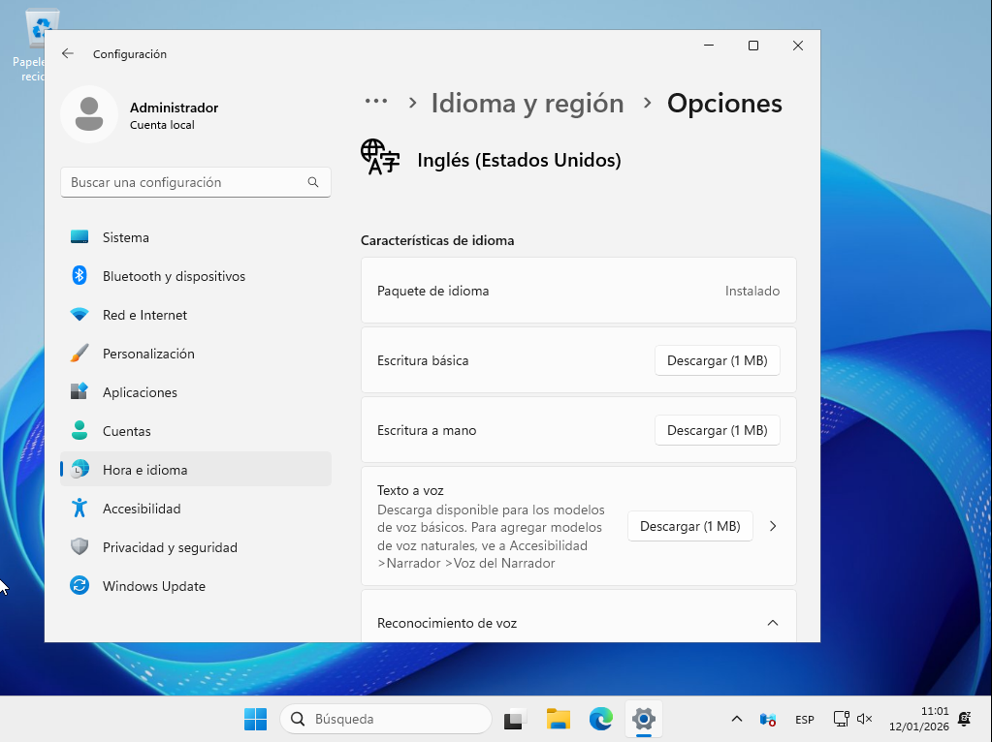
Una vez instalado, podremos ir a opciones de idioma en los tres puntitos al lado del idioma que hayamos elegido, y podremos cambiar algunas cosas como la escritura básica, eso y a gusto de cada uno.

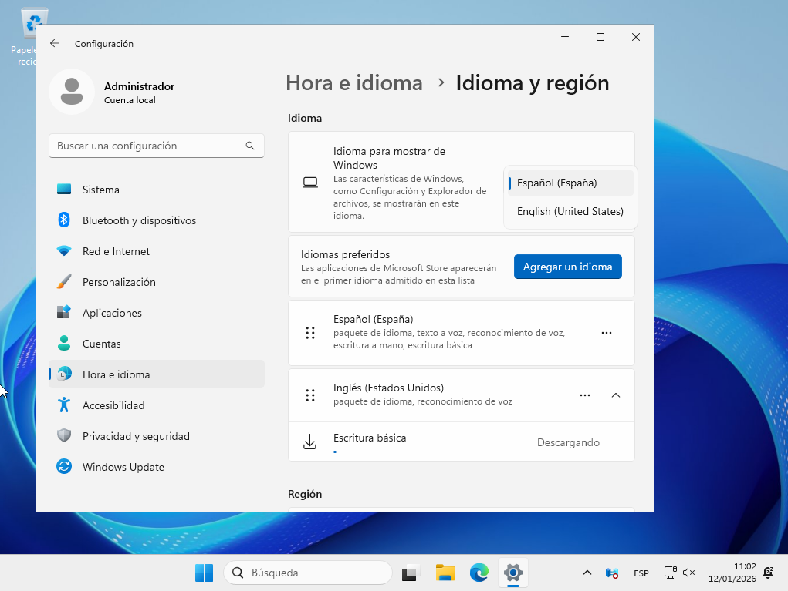
En la parte de idioma para mostrar en Windows, elegimos el nuevo que hayamos instalado y le damos a cerrar sesión para que se ponga.
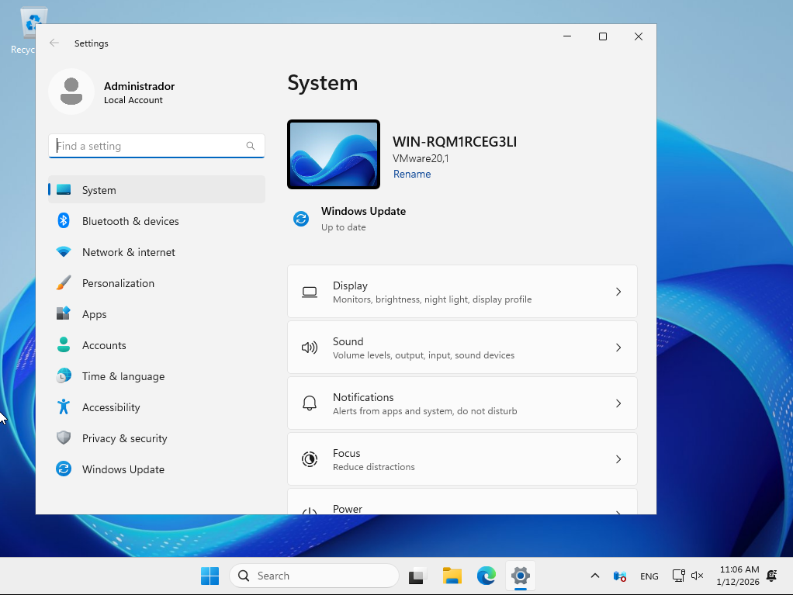
Una vez hayamos hecho eso, ya tendremos el idioma del Windows Server cambiado.

CAMBIAR EL IDIOMA A UN UBUNTU SERVER.

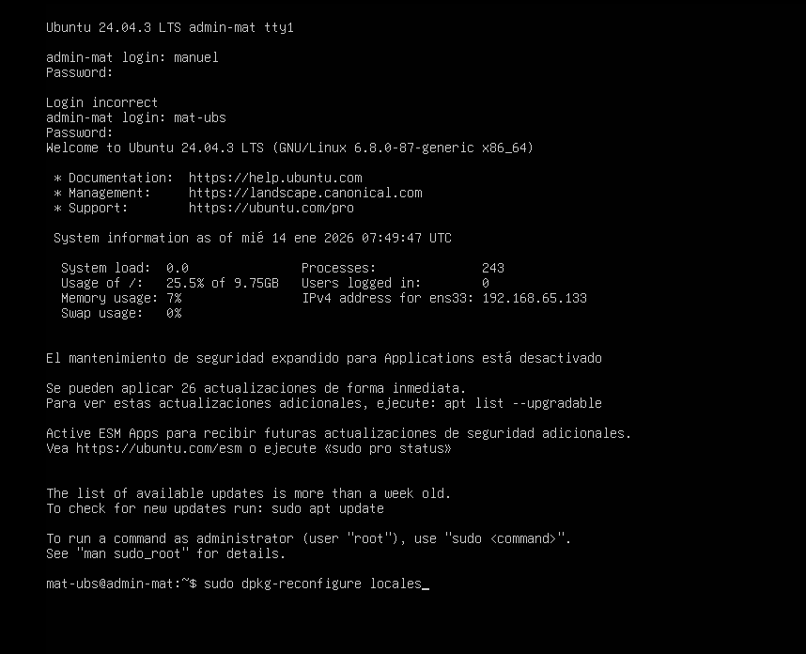
Primero de todo, nos metemos a Ubuntu server y ponemos nuestro login y nuestra contraseña para comenzar a poner comandos. Luego ya podemos empezar con el cambio de idioma escribiendo el comando “sudo dpkg-reconfigure locales”.

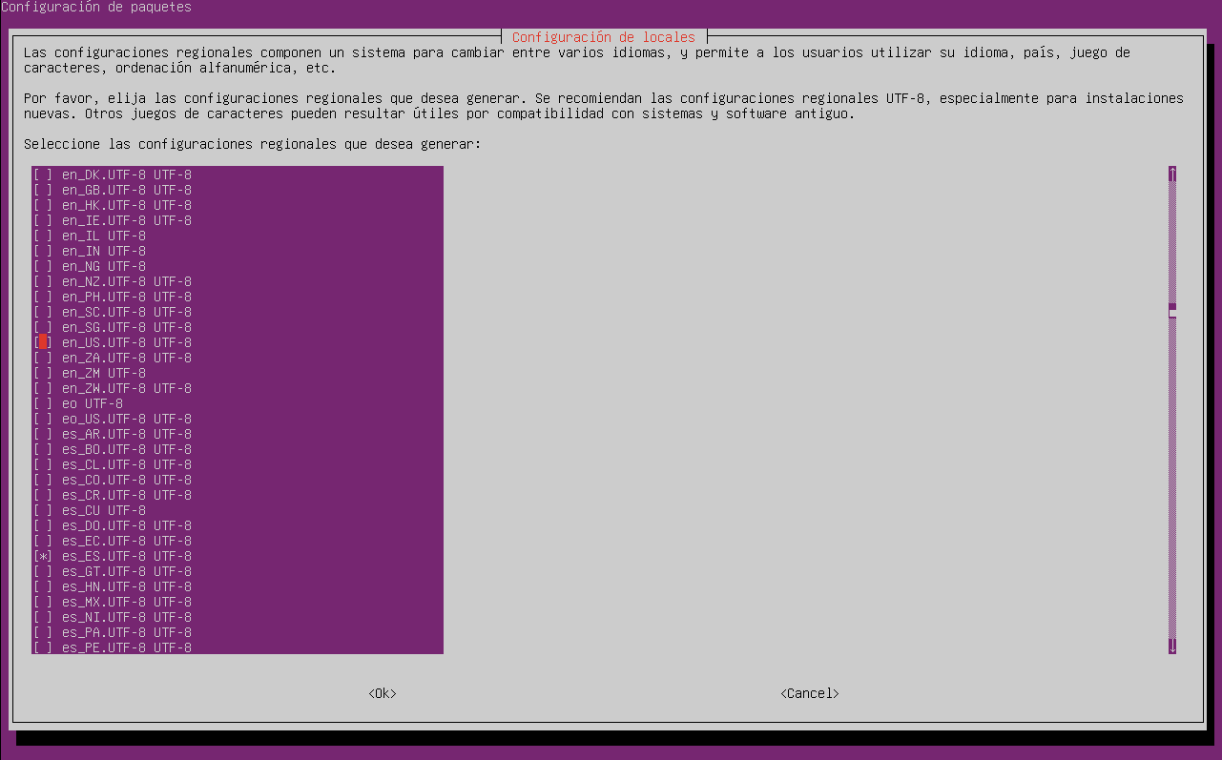
Llevará a esta pantalla que es igual a la que hay cuando se quiere cambiar el idioma al Ubuntu normal, elegimos el idioma que queremos y lo seleccionamos con el espacio.

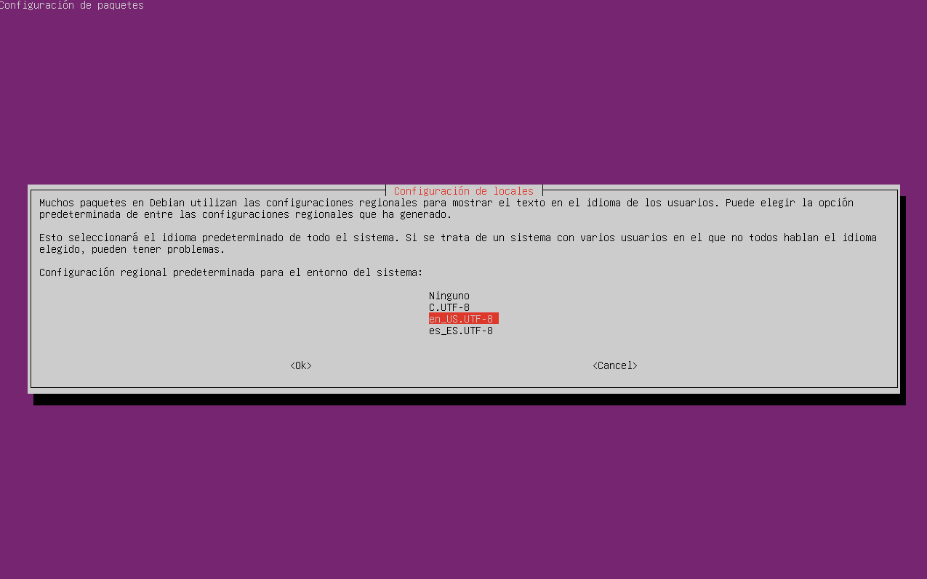
Por último, confirmamos cual es el idioma que queremos y le damos a enter. Cuando lo hayamos hecho, reiniciamos la máquina y ay tendremos cambiado el idioma.

Consideraciones finales
Me ha parecido una práctica entretenida pero un poco larga, pero está bien por si me sirve en algún futuro y pueda utilizar esta guía para cambiar el idioma en cualquiera de las máquinas donde lo hemos hecho.

